NỘI DUNG ĐỀ NGHỊ ĐƯA LÊN WEBSITE TRƯỜNG

Họ tên giáo viên: Trần Thị Thuyền Quyên
Môn dạy: Vật Lí
Nội dung đưa lên Website:
Hệ thống kiến thức Bài 20 Chất dẫn điện và chất cách điện, Dòng điện trong kim loại - Khối 7

HỆ THỐNG KIẾN THỨC VẬT LÍ 7
BÀI 20: CHẤT DẪN ĐIỆN VÀ CHẤT CÁCH ĐIỆN, DÒNG ĐIỆN TRONG KIM LOẠI
CÁC BẠN BẤM LINK ĐỀ THAM GIA KIỂM TRA LẦN 1 NHÉ
https://forms.gle/HvyAnqPHXu46fcsy8

PHẦN 1. MỤC TIÊU BÀI HỌC:
+ Nhận biết trong thực tế vật dẫn điện là vật cho dòng điện đi qua, vật cách điện là vật không cho dòng điện đi qua.
+ Kể tên được một số vật dẫn điện (hoặc vật liệu dẫn điện) và vật cách điện (hoặc vật liệu cách điện) thường dùng.
+ Biết được dòng điện trong kim loại là dòng các êlectrôn tự do dịch chuyển có hướng.

PHẦN 2. HƯỚNG DẪN TỰ HỌC LÍ THUYẾT

NỘI DUNG GHI BÀI “ HỌC SINH CHÉP PHẦN BÊN DƯỚI VÀO TẬP”
- CHẤT DẪN ĐIỆN VÀ CHẤT CÁCH ĐIỆN
- Chất dẫn điện là chất cho dòng điện đi qua. Chất dẫn điện gọi là vật liệu dẫn điện khi được dùng để làm các vật hay các bộ phận dẫn điện.
- Chất cách điện là chất không cho dòng điện đi qua. Chất cách điện gọi là vật liệu cách điện khi được dùng để làm các vật hay các bộ phận cách điện.
II. DÒNG ĐIỆN TRONG KIM LOẠI
- Dòng điện trong kim loại có rất nhiều các electron tự do dịch chuyển có hướng ( học thuộc câu này nhé).

“ĐỌC HIỂU PHẦN BÊN DƯỚI KHÔNG CHÉP PHẦN NÀY”
- CHẤT DẪN ĐIỆN VÀ CHẤT CÁCH ĐIỆN
Giải thích nội dung trên qua từng ví dụ
Ví dụ: Các kim loại, các dung dịch muối, axit, kiềm, nước thường dùng...
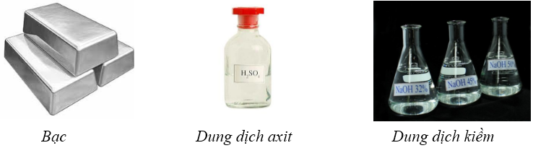
Ví dụ: Nước nguyên chất, gỗ khô, nhựa, cao su, thủy tinh...
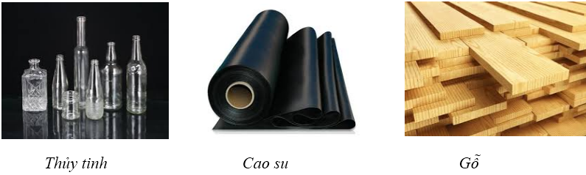
Lưu ý:
- Nước tinh khiết là chất cách điện nhưng nước bẩn thì lại dẫn điện, dôc khô cách điện gỗ ướt dẫn điện.
- Xem them có thể em chưa biêt để hiểu rõ hơn về khả năng dẫn điện và cách điện của 1 số chất.
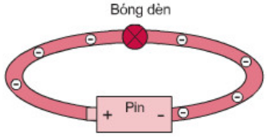
II. DÒNG ĐIỆN TRONG KIM LOẠI
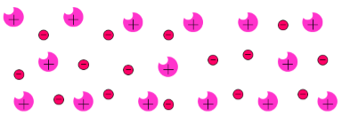
- Trong kim loại có rất nhiều các electron thoát ra khỏi nguyên tử và chuyển động tự do trong đó. Các electron này được gọi là các electron tự do.
- Dòng điện trong kim loại có rất nhiều các electron tự do dịch chuyển có hướng ( học thuộc câu này nhé).
- Trong mạch điện kín có dòng điện chạy qua, các electron tự do trong kim loại bị cực âm đẩy đồng thời bị cực dương hút.
- Vậy trong dây kim loại có dòng điện chạy qua thì các electron tự do sẽ di chuyển từ cực (-) qua vật tiêu thụ điện về cực (+) của nguồn điện.
- VẬN DỤNG
Câu 1: Có các chất như sau: đồng, nhựa, cao su, nhôm, sứ, nilông, thủy ngân, dung dịch muối ăn, không khí, tre khô, sắt. Hãy cho biết những chất nào trong số các chất này ở điều kiện thường là chất dẫn điện ? là chất cách điện ?
Câu 2: Em hãy giải thích vì sao những sợi dây điện sử dụng trong nhà thường có lõi bằng đồng và có vỏ bằng nhựa.
Câu 3: Em hãy cho biết bình thường không khí là chất dẫn điện hay cách điện? Nêu các lập luận để dẫn đến câu trả lời trên?
Hướng dẫn trả lời:
Câu 4: Tia chớp là do các điện tích chuyển động rất nhanh qua không khí tạo ra. Trong trường hợp này không khí tại đó
A. tạo thành dòng điện B. phát sáng
C. trở thành vật liệu dẫn điện D. nóng lên
Câu 5: Trong vật nào dưới đây không có các êlectron tự do?
A. Một đoạn dây thép. B. Một đoạn dây đồng.
C. Một đoạn dây nhựa. D. Một đoạn dây nhôm
CÁC BẠN BẤM LINK ĐỀ THAM GIA KIỂM TRA LẦN 1 NHÉ
https://forms.gle/HvyAnqPHXu46fcsy8
Duyệt của Ban giám hiệu  KT HIỆU TRƯỞNG  PHÓ HIỆU TRƯỞNG  ________ | GIÁO VIÊN BỘ MÔN  Trần Thị Thuyền Quyên  _______

